第十九讲 最值问题初步



**极端分析法, 赋值法又称特殊值法，给代数或者方程式的某些字母赋予一定的特殊值，**

**从而达到解题目的**

**最值原理 ,根据一个不变量来确定另一变量的最大值或最小值。**

**拆数问题把数字变换分解的方法叫做拆数问题**



1.有4袋糖块，其中任意3袋的总和都超过60块．那么这4袋糖块的总和最少有多少块?

**【分析与解】 方法一**：设这4袋为A、B、C、D，为使4袋糖块的总和最少，则每袋糖应尽量平均，有A、B、C袋糖有20、20、21块糖．

则当A、B、D三袋糖在一起时，为了满足条件，D袋糖不少于21块，验证A、B、C、D这4袋糖依次有20，20，2l，2l时满足条件，且总和最少．

这4袋糖的总和为20+20+21+21=82块．

**方法二**：设这4袋糖依次有a、b、c、d块糖，

有，①+②+③+④得：3（a+b+c+d）≥244,所以a+b+c+d≥81,因为a+b+c+d均是整数，所以a+b+c+d的和最小是82．

**评注**：不能把不等式列为，如果这样将①+②+③+④得到3(a+b+c+d)>240,a+b+c+d>80，因为a、b、c、d均是整数，所以a+b+c+d的和最小是81.至于为什么会出现这种情况．如何避免,希望大家自己解决.

**2**．用1，3，5，7，9这5个数字组成一个三位数ABC和一个两位数DE，再用O，2，4，6，8这5个数字组成一个三位数FGH和一个两位数IJ．求算式ABC×DE-FGH×IJ的计算结果的最大值．

**【分析与解】** 为了使ABC×DE-FGH×IJ尽可能的大，ABC×DE尽可能的大，FGH×IJ尽可能的小．

则ABC×DE最大时，两位数和三位数的最高位都最大，所以为7、9，然后为3、5，最后三位数的个位为1，并且还需这两个数尽可能的接近，所以这两个数为751，93．

则FGH×IJ最小时，最高位应尽可能的小，并且两个数的差要尽可能的大，应为468×20．

所以ABC×DE-FGH×IJ的最大值为751×93-468×20=60483．

**评注**：类似的还可以算出FGH×IJ-ABC×DE的最大值为640×82-379×15=46795．

**3．**将6，7，8，9，10按任意次序写在一圆周上，每相邻两数相乘，并将所得5个乘积相加，那么所得和数的最小值是多少?

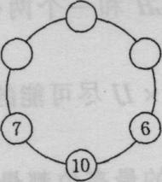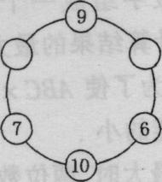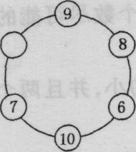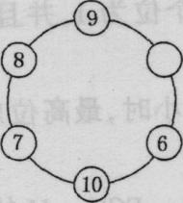

**【分析与解】** 我们从对结果影响最大的数上人手，然后考虑次大的，所以我

们首先考虑10，为了让和数最小，10两边的数必须为6和7．

然后考虑9，9显然只能放到图中的位置，最后是8，8的位置有两个位置可放，而且也不能立即得到哪个位置的乘积和最小，所以我们两种情况都计算．

8×7+7×10+10×6+6×9+9×8=312;

9×7+7×10+10×6+6×8+8×9=313．

所以，最小值为312．

**4**．一个两位数被它的各位数字之和去除，问余数最大是多少?

**【分析与解】**设这个两位数为=lOa+b，它们的数字和为a+b,因为lOa+b=(a+b)+9a，所以lOa+b≡9a(moda+b)，

设最大的余数为k，有9a≡k(mod a+b)．

特殊的当a+b为18时，有9a=k+18m，因为9a、18m均是9的倍数，那么k也应是9的倍数且小于除数18，即0，9，也就是说余数最大为9；

所以当除数a+b不为18，即最大为17时，

:余数最大为16，除数a+b只能是17，此时有9a=15+17m，有 (t为可取0的自然数)，而a是一位数，显然不满足；



：余数其次为15，除数a+b只能是17或16，



除数a+b=17时，有9a=15+17m,有,(t为可取0的自然数)，a是一位数，显然也不满足；

除数a+b=16时，有9a=15+16m,有(t为可取0的自然数)，因为a是一位数，所以a只能取7，对应b为16-7=9，满足；

所以最大的余数为15，此时有两位数79÷(7+9)=4……15．

**5．**用1，2，3，4，5，6，7，8，9这9个数字各一次，组成一个被减数、减数、差都是三位数的正确的减法算式，那么这个算式的差最大是多少?

**【分析与解】**考虑到对差的影响大小，我们先考虑百位数，为了让差最大，被减数的百位为9，减数的百位为1，如果差的百位为8，那算式就是如下形式：剩下的6个数字为2、3、4、5、6、7，因为百位数字为8，所以我们可以肯定被减数的十位数字比减数要大，而且至少大2，因为1已经出现在算式中了，算式的可能的形式如下：

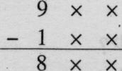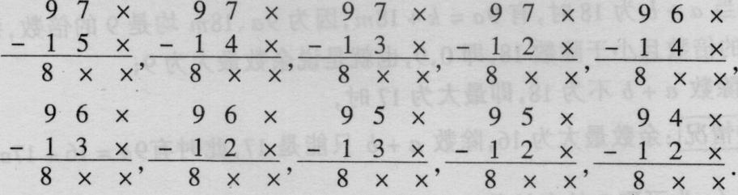

得数的十位只可能是减数和被减数的十位数字之差，或者小1，可能的算式形式如下：

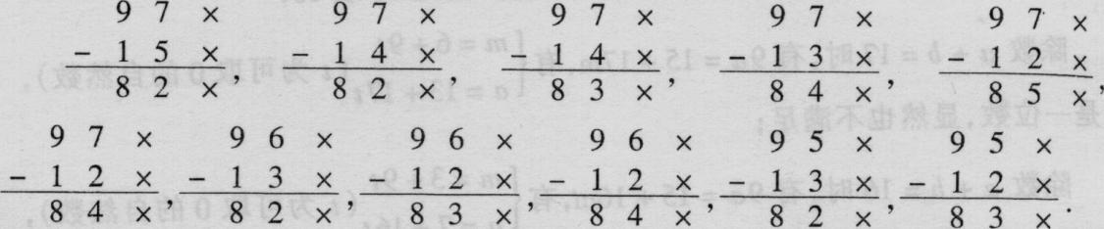

但这时剩下的数都无法使算式成立．再考虑差的百位数字为7的情况，这时我们可以肯定减数的十位数比被减数要大，为了使差更大，我们希望差值的十位为8，因此，算式可能的形式为：

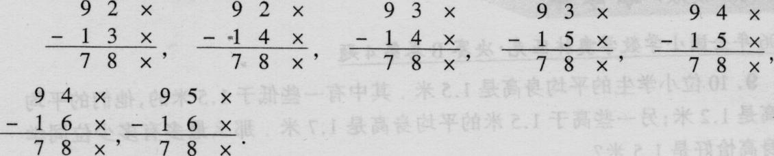

再考虑剩下的三个数字，可以找到如下几个算式：

，所以差最大为784．

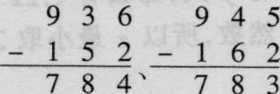

**6.**4个不同的真分数的分子都是1，它们的分母有2个是奇数、2个是偶数，而且2个分母是奇数的分数之和与2个分母是偶数的分数之和相等．这样的奇数和偶数很多，小明希望这样的2个偶数之和尽量地小，那么这个和的最小可能值是多少?

**【分析与解】**设这四个分数为上、、、(其中m、n、a、b均为非零自然数)

有+=+，则有-=-，

我们从m=1,b=1开始试验：

=+=+，=+=+，

=+=+，=+=+，

=+=+，﹍

我们发现，和分解后具有相同的一项，而且另外两项的分母是满足一奇一偶，满足题中条件：

+=+，所以最小的两个偶数和为6+10=16．

**7.**有13个不同的自然数，它们的和是100．问其中偶数最多有多少个?最少有多少个？

**【分析与解】** 13个整数的和为100，即偶数，那么奇数个数一定为偶数个，则奇数最少为2个，最多为12个；对应的偶数最多有11个，最少有1个．

但是我们必须验证看是否有实例符合．

当有11个不同的偶数，2个不同的奇数时，11个不同的偶数和最小为2+4+6+8+10+12+14+16+18+20+22=132，而2个不同的奇数和最小为1+3=4．它们的和最小为132+4=136，显然不满足：

当有9个不同的偶数，4个不同的奇数时，9个不同的偶数和最小为2+4+6+8+10+12+14+16+18=90，而4个不同的奇数和最小为1+3+5+7=16，还是大于100，仍然不满足；

当有7个不同的偶数，6个不同的奇数时，7个不同的偶数和最小为2+4+6+8+10+12+14=56，6个不同的奇数和为1+3+5+7+9+11：36，满足，如2，4，6，8，10，12，22，1，3，5，7，9，11的和即为100．

类似的可知，最少有5个不同的偶数，8个不同的奇数，有2，4，8，10，16，1．3．5，7，9，11，13，15满足．

所以，满足题意的13个数中，偶数最多有7个，最少有5个．

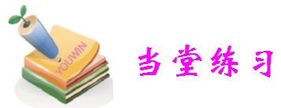

1用1，3，5，7，9这5个数字组成一个三位数ABC和一个两位数DE，再用O，2，4，6，8这5个数字组成一个三位数FGH和一个两位数IJ．求算式ABC×DE-FGH×IJ的计算结果的最大值．

**A**

1. 一把钥匙只能开一把锁.现在有4把钥匙4把锁,但不知哪把钥匙开哪把锁最多要试次才能配好全部的钥匙和锁.
2. 用长和宽分别是4厘米和3厘米的长方形小木块,拼成一个正方形,最少要用这样的木块块.

3.一个一位小数用四舍五入法取近似值精确到万位,记作50000.在取近似值以前,这个数的最大值是.

**B**

1.100个自然数,它们的总和是10000,在这些数里,奇数的个数比偶数的个数多,那么这些数里至多有个偶数.

2．975×935×972×( ),要使这个连乘积的最后四个数字都是零.在括号内最小应填.

|  |  |  |
| --- | --- | --- |
| 8 | 6 | 4 |
| 9 | 8 | 7 |
| 7 | 4 | 2 |

1. 有三个连续自然数,它们依次是12、13、14的倍数,这三个连续自然数中(除13外)是13倍数的那个数最小是.

4.下图九个数中取出三个数来,这三个数都不在同一横行,也不在同一纵行.问:怎样取才能使这三个数之和最大,最大数是.

**C**

1农民叔叔阿根想用20块长2米,宽1.2米的金属网建一个靠墙的长方形鸡窝.为了防止鸡飞出,所建鸡窝的高度不得低于2米,要使鸡窝面积最大,长方形的长和宽分别应是.

2.一个三角形的三条边长是三个两位的连续偶数,它们的末位数字和能被7整除,这个三角形的最大周长等于

.3农场计划挖一个面积为432*m*2的长方形养鱼池,鱼池周围两侧分别有3*m*和4*m*的堤堰如图所示,要想占地总面积最小,水池的长和宽应为.

3

4



1.某游泳馆出售冬季学生游泳卡,每张240元,使用规定:不记名,每卡每次只限一人,每人只限一次.某班有48名学生,老师打算组织学生集体去游泳,除需购买若干张游泳卡,每次游泳还需包一辆汽车,无论乘坐多少名学生,每次的包车费均为40元.若要使每个同学游8次,每人最少交多少钱?

2某商店需要制作如图所示的工字形架100个,每个由铝合金型材长为2.3米,1.7米,1.3米各一根组装而成.市场上可购得该铝合金型材的原料长为6.3米.问:至少要买回多少根原材料,才能满足要求(不计损耗)?

1.3

1.7

2.3



1.下图中,已知*a*、*b*、*c*、*d*、*e*、*f*是不同的自然数,且前面标有两个箭头的每一个数恰等于箭头起点的两数的和(如*b*=*a*+*d*),那么图中*c*最小应为多少?

*a b c*

*d e*

*f*

2.唐老鸭与米老鼠进行一万米赛跑,米老鼠的速度是每分钟125米,唐老鸭的速度是每分钟100米.唐老鸭手中掌握着一种迫使米老鼠倒退的电子遥控器,通过这种遥控器发出第*n*次指令,米老鼠就以原速度的*n*×10%倒退一分钟,然后再按原来的速度继续前进,如果唐老鸭想在比赛中获胜,那么它通过遥控器发出指令的次数至少应是多少次?

3.下图中,已知*a*、*b*、*c*、*d*、*e*、*f*是不同的自然数,且前面标有两个箭头的每一个数恰等于箭头起点的两数的和(如*b*=*a*+*d*),那么图中*c*最小应为多少?

*a b c*

*d e*

*f*

4.某游泳馆出售冬季学生游泳卡,每张240元,使用规定:不记名,每卡每次只限一人,每人只限一次.某班有48名学生,老师打算组织学生集体去游泳,除需购买若干张游泳卡,每次游泳还需包一辆汽车,无论乘坐多少名学生,每次的包车费均为40元.若要使每个同学游8次,每人最少交多少钱?

5.某商店需要制作如图所示的工字形架100个,每个由铝合金型材长为2.3米,1.7米,1.3米各一根组装而成.市场上可购得该铝合金型材的原料长为6.3米.问:至少要买回多少根原材料,才能满足要求(不计损耗)?

1.3

1.7

2.3

5.如果三个人的平均年龄为22岁.年龄最小的没有小于18岁.那么最大年龄可能是______岁。